隋唐运河古镇商业街区太阳能路灯采购

比 选 文 件
项号 | 内容 | 编 列 内 容
1 | 招标人 | 名 称：淮北安兴古镇文化旅游开发有限责任公司商业管理分公司  地 址：淮北相山区长山路159号
2 | 工程名称 | 隋唐运河古镇商业街区太阳能路灯采购
3 | 工程地点 | 淮北相山区长山路159号
4 | 招标范围 | 隋堤街区增设太阳能路灯
5 | 估算价 | 3.64万元
6 | 质保期 | 质保期：2年
7 | 供应商资质要求 | 供应商具有独立法人资格，营业执照包含太阳能路灯、LED路灯、五金产品零售相关内容。
8 | 是否接受联合体  投标 | 不接受
9 | 踏勘现场 | 不组织，投标人自行踏勘
10 | 分包 | 不允许
11 | 构成响应文件的  其他材料 | 比选文件要求递交的其他材料、供应商认为需要递交的其他材料。
12 | 投标有效期 | 30日历日
13 | 投标文件份数  及密封 | 纸质响应文件2份，正、副本各一份，密封提交；
14 | 封套上写明 | 招标人名称：淮北安兴古镇文化旅游开发有限责任公司商业管理分公司  项目名称：隋唐运河古镇商业街区太阳能路灯采购  封口处封条：在2023年04月28日10:00前不得开启  投标人名称： （盖章）  投标人地址：
15 | 投标截止时间  及开标时间 | 2023年04 月 28 日 10 时
16 | 递交投标文件地点 | 淮北相山区长山路159号
17 | 响应文件是否退还 | 不退还
18 | 开标时间和地点 | 开标时间：递交响应文件截止时间  开标地点: 同递交响应文件地点
19 | 开标程序 | （1）密封情况检查：由监督人检查  （2）开标顺序：响应文件递交的先后顺序或者随机顺序
20 | 评标办法 | 报价最低者中标

附件1 太阳能路灯规格参数及意向图

序号 | 名称 | 规格参数 | 备注
1 | 太阳能路灯 | 80/120变径，壁厚厚度2.3，80W太阳能板，60AH电池容量，60W光源，灯杆高6米 | 颜色、样式符合采购方要求

意向图

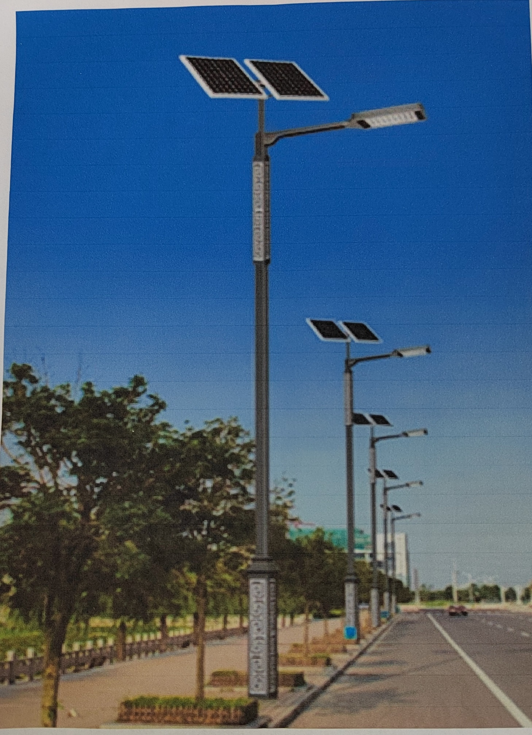

附件2

隋唐运河古镇商业街区太阳能路灯采购

响 应 文 件

供应商： （盖单位章）
法定代表人或其委托代理人： （签字）

年 月 日

响应文件主要组成内容
1、响应函。
2、授权委托书及法定代表人身份证明。
3、承诺函。
4、资格审查材料。
5、报价单（应注明税率）

1、响应函

响 应 函
致： 淮北安兴古镇文化旅游开发有限责任公司商业管理分公司 （采购人名称）
1．我方己仔细研究了 （项目名称）比选文件的全部内容，经考察项目现场和研究上述工程比选文件要求及其他招标资料后，愿意以人民币（大写） 元（￥ ）的报价，按合同约定实施和完成该项目制作、验收的所有工作，工作标准为满足比选文件的要求。
2．我方承诺在投标有效期内不修改、撤销响应文件。
3．如我方成交，我方拟派 为本项目负责人。
4．如我方成交：
(l）我方承诺如我方成交，我方将在7日内与你方签订合同。
(2）我方承诺在合同约定的期限内完成全部合同内容。
5．我方在此声明，所递交的响应文件及有关资料内容完整、真实和准确。我方承诺如果存在弄虚作假行为，将放弃成交权，并接受甲方2000元的处罚。
6. （其他补充说明）。
投标人： （盖单位章）
法定代表人或其委托代理人： （签字）
地址：
网址：
电话：
年 月 日

2、授权委托书及法定代表人身份证明
授权委托书

本人 （姓名）系 （投标人名称）的法定代表人，现委托 （姓 名）为我方代理人。代理人根据授权，以我方名义签署、澄清、说明、补正、递交、撤回、 修改 （项目名称）的响应文件、签订合同和处理有关事宜， 其法律后果由我方承担。
委托期限：本项目投标有效期内。
代理人无转委托权。
附：法定代表人身份证明。

授权代理人身份证明复印件

法定代表人身份证明复印件

代 理 人： 性别 ： 年龄：_______
职 务： 联系方式：
身份证号码：
供 应 商： （盖章）
法定代表人： （签字或盖章）

年 月 日

法定代表人身份证明

供应商名称：
单位性质：
地址：
成立时间： 年 月 日
经营期限：
姓名： 性别： 年龄： 职务：
系 （供应商名称）的法定代表人。
特此证明。

供应商： （盖单位章）

年 月 日

3、承诺函
企业承诺
致： (采购人)
我单位参与 （项目名称）投标，现郑重承诺如下：
- 不存在下列情形之一：
- 与我单位的单位负责人为同一人或者与我单位存在控股、管理关系的不同单位，同时参加该项目投标。
- 被主管部门处罚暂停或取消投标且仍在禁止或限制地域、行业和期限内。
- 我单位承诺，本次投标所提供所有材料均真实有效。
- 我单位承诺本项目为我单位投标，授权委托人为我单位人员，不存在挂靠行为，否则承担相应法律责任，并随时无条件配合相关单位调查取证。
- 我单位承诺未被人民法院列入失信被执行人；
- 我单位承诺未被政府采购监管部门列入政府采购严重违法失信行为记录名单；
- 我单位承诺未被税务部门列入重大税收违法案件当事人名单；

供应商： 名称 （盖章）
法定代表人： 签字或盖章
日期：_____年____月___

4、资格审查材料
4.1 供应商基本情况表
备注：应附企业营业执照等材料的复印件。
4.2 近年来完成的类似项目情况表
业绩证明材料（合同等）。

5、报价单

项目名称 | 隋唐运河古镇商业街区太阳能路灯采购安装

供应商全称
报价（人民币） | （元/套）× 13 （套）= （元）  大写：  小写：
税率 | %（税费已包含在报价中）
交货期/服务期/工期 | 10 日历日
质保期 | 2年
备注 | 1、路灯数量：13套；2、交货地点：隋唐运河古镇街区；3、颜色、样式：符合采购方要求；  以上报价包含路灯的运输、安装、调试、路灯基础制作、各种水费等全部费用。

供应商公章：

6.分项价格表

序号 | 品名 | 尺寸 | 颜色 | 材质 | 数量 | 单价 | 总价
1 | 太阳能道路灯
2 | 底座挖坑预埋
3 | 安装费
4 | 税费 | %
大写： 合计： 元

供应商公章：

附件3

隋唐运河古镇太阳能路灯采购
安装合同书

甲方：淮北安兴古镇文化旅游开发有限责任公司商业管理分公司
乙方：

根据《中华人民共和国民法典》以及其他法律法规之规定，本着平等、自愿、诚信、公平的原则，甲乙双方经友好协商，就隋唐运河古镇街区更换安装事项达成如下协议，以资共同遵守。

- 产品名称、规格及金额
序号 | 品名 | 尺寸 | 颜色 | 材质 | 数量 | 单价 | 总价
1 | 太阳能道路灯
2 | 底座挖坑预埋
3 | 安装费
4 | 税费 | %
大写： 合计：元

二、合同金额及付款方式
1、合同金额：（大写） ，即（小写）￥ 元。该费用包括太阳能路灯采购、安装、调试、运输、路灯基础制作、各种税费等全部费用。
2、付款方式： 银行转账
户 名：
开户行：
账 号：
3、付款时间：
本合同签订后，货物采购完成，送达甲方指定地点，按照甲方具体要求进行安装施工，太阳能路灯安装应在10个工作日内全部完成，经甲方验收合格，甲方应在7个工作日内支付乙方合同额95%的费用，共计人民币￥ 元。项目质保期满24个月后，甲方支付乙方剩余5%费用，共计人民币￥ 元。
三、甲乙双方的权利
1、乙方应保证所供货物为原厂全新货物，按国家标准质量执行，质量三包，并送达至淮北市隋唐运河古镇指定地点进行安装。运送过程中的风险及费用由乙方自行承担，如运输过程中产品出现损坏，责任由乙方独自承担。
2、乙方提供质保期24个月，自交货验收合格并投入使用日期算起。质保期内出现任何质量问题，乙方向甲方提供免费调换或维修服务。
3、乙方应向甲方提供合同价款等额的增值税专用发票（税率 %）。
4、在货物运输、安装、调试等过程中出现的任何安全方面问题，均由乙方独自承担。
5、甲方应及时支付乙方采购费用，确保货物按时采购和送达。
四、解决合同纠纷的方式
本合同一式四份，甲乙双方各执两份，具有同等法律效应。在合同履行过程中如发生争议，双方协商解决，协商不成，提交至淮北市相山区人民法院裁决。
甲方：淮北安兴古镇文化旅游开发有限责任公司商业管理分公司 | 乙方：
单位地址：相山区长山路159号 | 单位地址：
法定代表人： | 法定代表人：
委托代理人： | 委托代理人：

